25.6.26
KELLERBUCH
- Menüpunkte „Gebinde“ und „Chargen“ ausblenden (können ohnehin bei der Übersicht verwaltet werden)
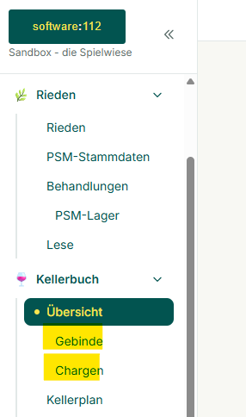
- Button „Neue Füllung“ entfernen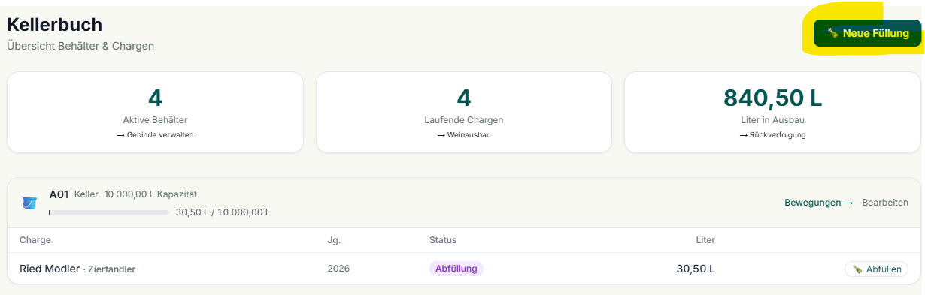
- Charge direkter Zugriff durch anklicken (siehe Markierung)
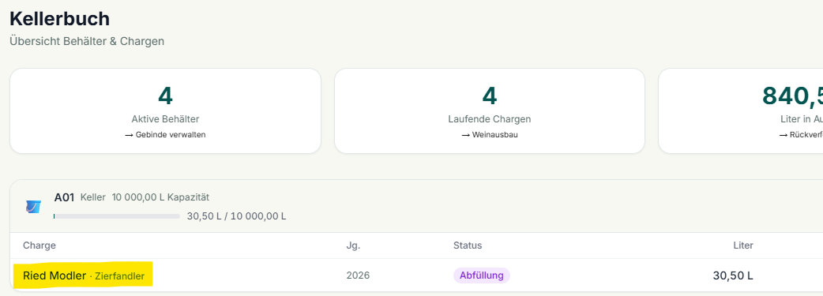

LESE
- Bug: Ernte: Menge kg und auch °KMW: Felder können nicht direkt mit Werten versorgt werden, nur Auswahlpfeil oben/unten …
- Die Qualitätsstufe soll von den °KMW hergeleitet werden ABER editierbar sein. Die Weinproduzenten kennen das Weingesetz. Somit ist es nur ein Vorschlag. Aber der gesetzte Inhalt ist in den Folgeprozessen immer „gesperrt“ mitzunehmen. Die Inhalte des Feldes sind jene die in der Abfüllung im Feld „Qualitätsbezeichnung“ stehen (siehe 5.a.)
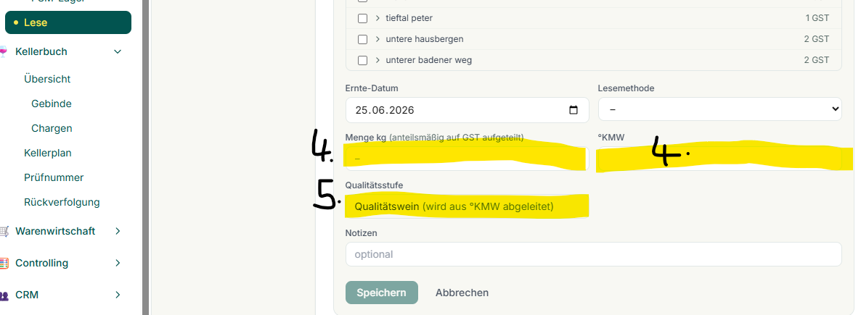
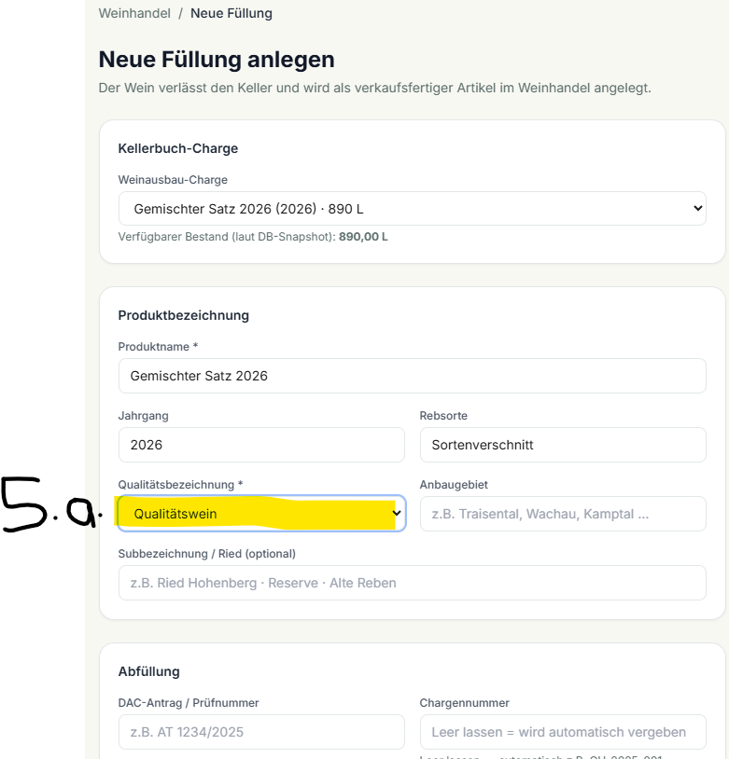

UMZIEHEN
- Generell soll bei allen Umzieh oder Verschnittprozessen der Zielbehälter immer folgende Infos anzeigen: Kapazität Behälter, Restkapazität, aktueller Inhalt mit Volumen
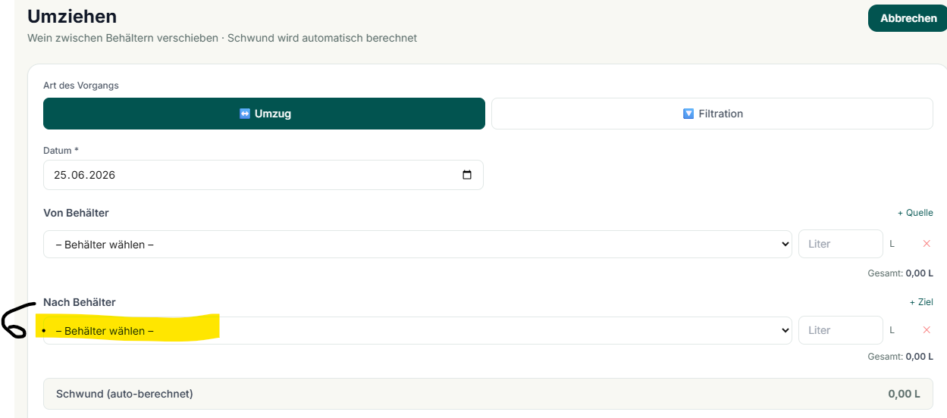
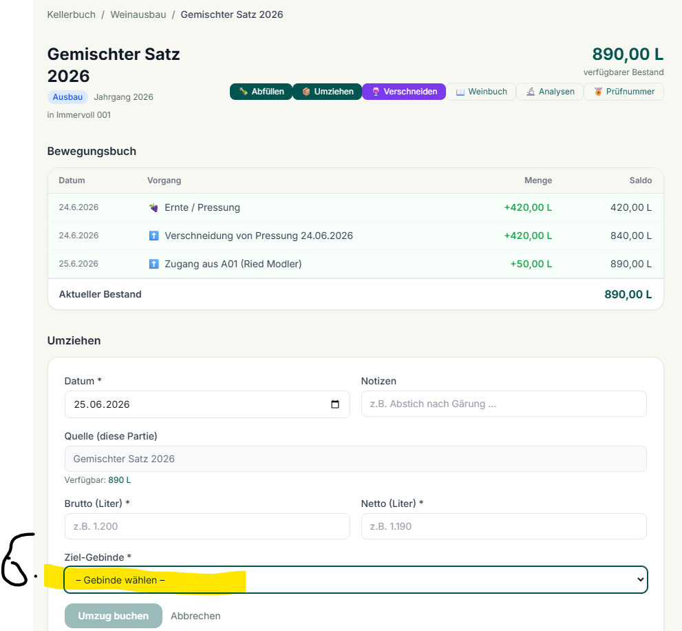
7. Wenn Quellinhalt Rebsorte unterschiedlich zu Ziel-Gebinde Inhalt, dann automatisch Verschneiden triggern
8. Anpassung im Verschnitt-Prozess (generell gültig bei Pressung, Umziehen, Verschnitt):
Der Inhalt Feld „Rebsorte“ bleibt unverändert, wenn die Rebsorte-Menge im Zielgebinde nach dem Verschnitt >=85% bleibt (das nennt sich „Bezeichnungsunschädlicher Verschnitt“, das soll auch bei den Verschneidungen angeführt werden).
Der Inhalt Feld „Rebsorte“ ändert sich auf „Sortenverschnitt“ wenn die Rebsorte-Menge im Zielgebinde nach dem Verschnitt <85% ist.
Achtung: Bei Weinen der gleichen Rebsorte, bleibt die Rebsorte unverändert. Hier wird niemals „Sortenverschnitt“ nach dem Verschneiden geschrieben. Auch ein Hinweis auf „Bezeichnungsunschädlicher Verschnitt“ entfällt hier.

Neue Funktionen:
Wir wollen den on-line Zugang für Meldungen und Anträge nutzen: www.bawb.at
Hier finden wir Infos und Zugänge. Ich kann die Zugangsdaten über die Mandanten in der Administration hinterlegen damit wir online Meldungen und Anträge stellen können oder kommst du anders drauf?

